Інформація щодо робіт виконаних у 2026 році
у межах безбар’єрного маршруту «Центральний»

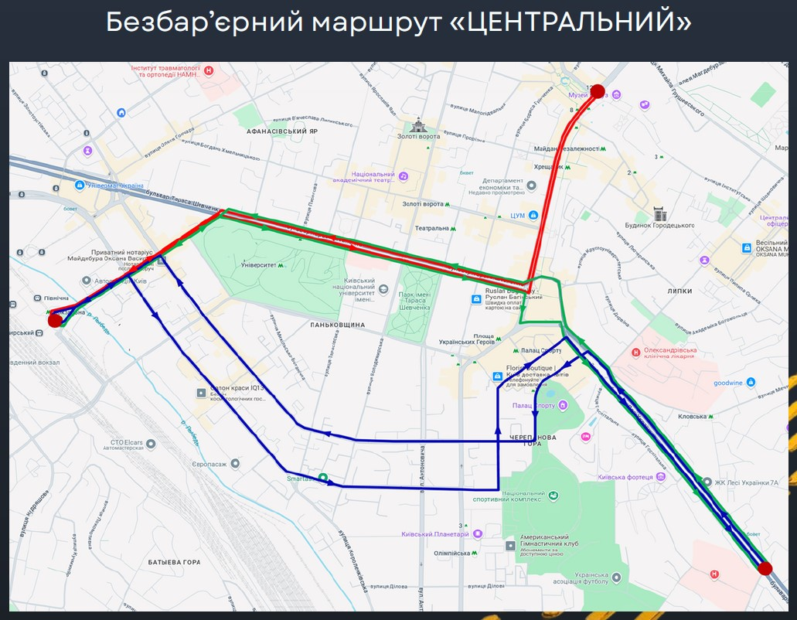
У 2025 році за кошти бюджету міста Києва у рамках проєкту «Рух без бар’єрів» здійснювалося облаштування безбар’єрного маршруту для забезпечення безперешкодного пересування між опорними точками: станцією метро «Майдан Незалежності», залізничним вокзалом «Центральний» та Національним військово-медичним клінічним центром «Головний військовий клінічний госпіталь».
Роботи підпорядкованими Департаменту комунальними підприємствами у 2025 році виконано у повному обсязі в межах доведених обсягів фінансування, за рахунок наявного фінансового ресурсу.
Разом з тим, у 2026 році в межах зазначеного маршруту передбачено реалізацію додаткових заходів у рамках планів поточного ремонту об’єктів вулично-дорожньої мережі, штучних споруд та інших планів робіт підпорядкованих Департаменту комунальних підприємств.
Станом на сьогодні у 2026 році вже виконано наступні заходи:
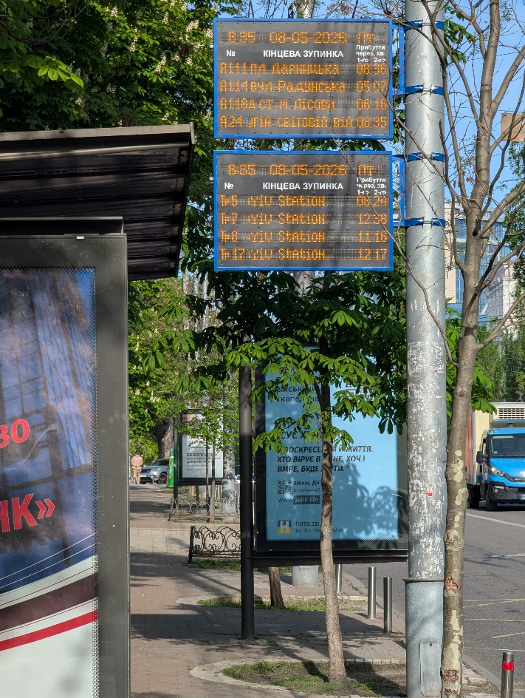
КП «Київпастранс» обладнано 8 зупинок громадського транспорту
9-ма інформаційними табло, а саме:

1. «Вул. Володимирська. Готель «Кооператор»;
2. «Вул. Гетьмана П. Скоропадського» по вул. Жилянській;
3. «Вул. Гетьмана П. Скоропадського» по вул. Саксаганського;
4. «Вул. Паньківська»;
5. «Національний спортивний комплекс «Олімпійський»»;
6. «Центр зайнятості»;
7. «Вул. Жилянська»;
8. «Вул. Володимирська»
(2 інформаційних табло).

КП «Шляхово-експлуатаційне управління по ремонту та утриманню автомобільних шляхів та споруд на них Шевченківського району» м. Києва виконано пониження бортового каменю з укладанням тактильної плитки на наземному пішохідному переході за адресою:
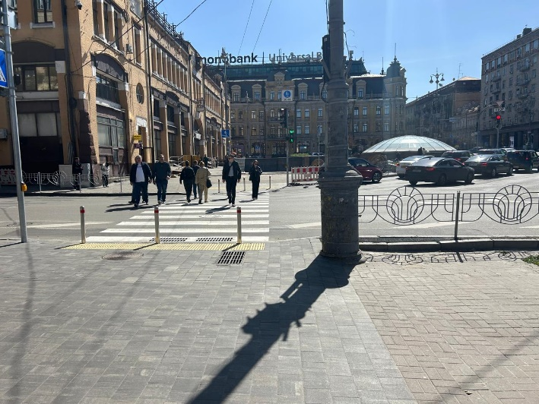
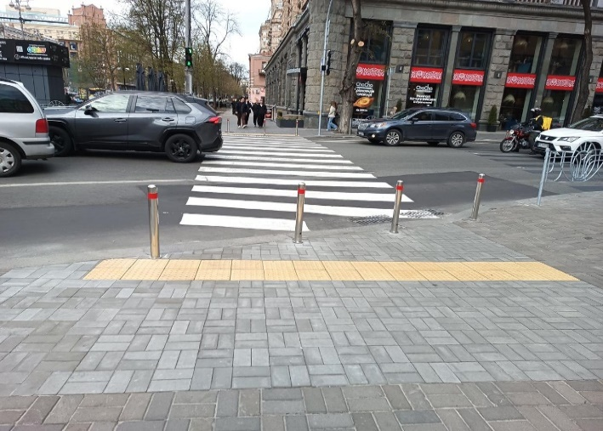
вул. Хрещатик (Бессарабська площа) – 1 перехід/2 пониження.

КП «Шляхово-експлуатаційне управління по ремонту та утриманню автомобільних шляхів та споруд на них Голосіївського району» м. Києва виконано пониження бортового каменю з укладанням тактильної плитки на наземних пішохідних переходах за адресою:

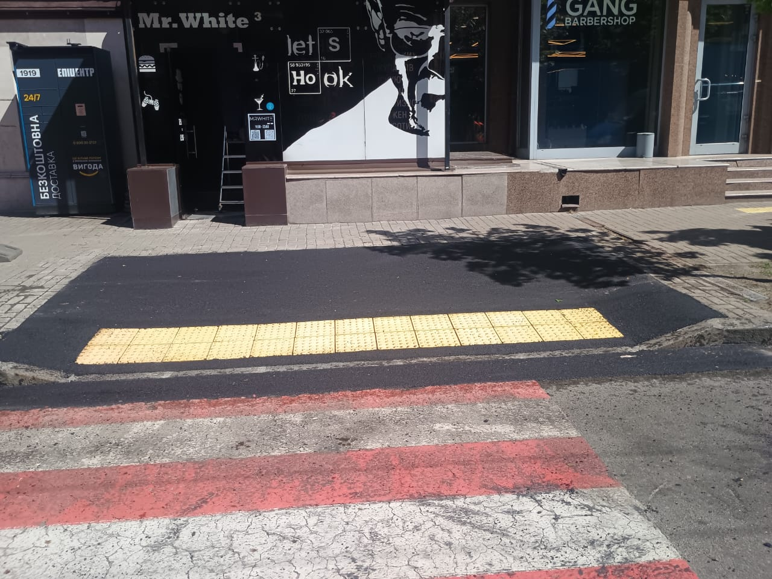вул. Саксаганського ріг вул. Володимирської – 2 переходи/4 пониження.
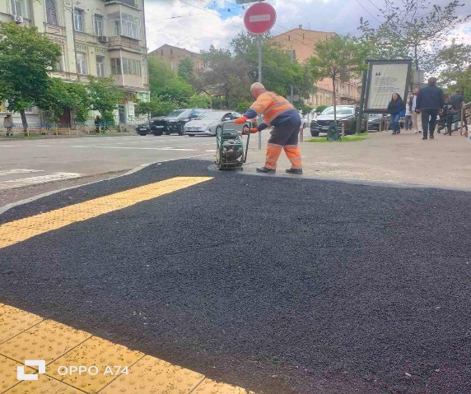
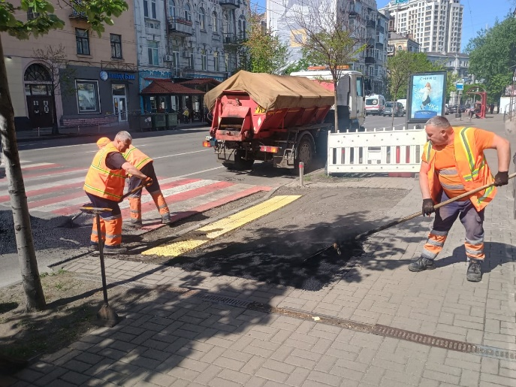
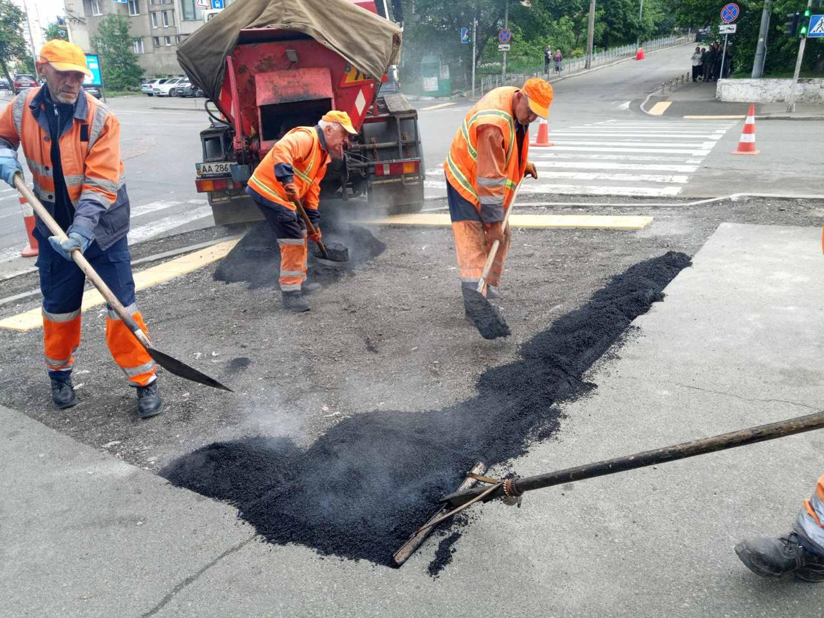вул. Саксаганського ріг вул. Тарасівської – 4 переходи/8 понижень.

вул. Саксаганського, 55 – 1 перехід/2 пониження.

